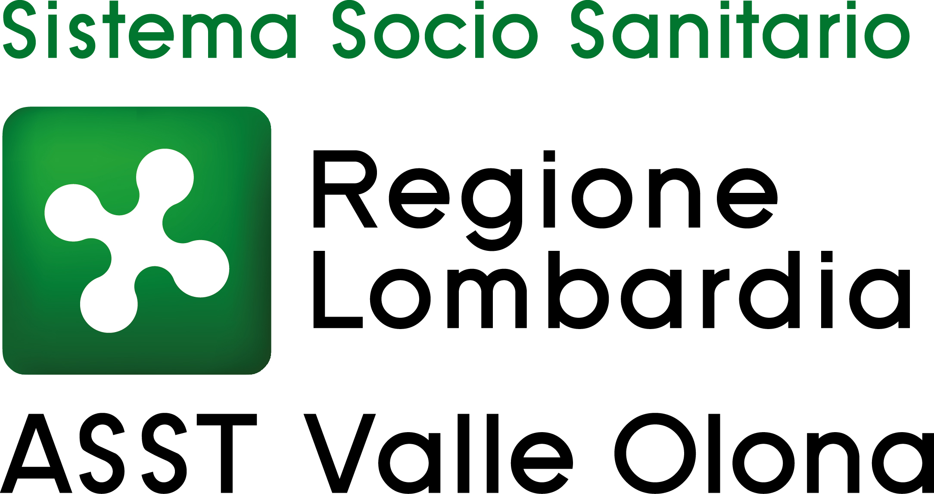 | AZIENDA SOCIO – SANITARIA TERRITORIALE  ASST della Valle Olona  21052 BUSTO ARSIZIO – Via A. Da Brescia, 1  (D.G.R. N. X/4482 del 10/12/2015)

Concorso pubblico per titoli ed esami per la copertura a tempo indeterminato di n. 3 posti di DIRIGENTE MEDICO dell’area chirurgica e delle specialità chirurgiche – disciplina di CHIRURGIA GENERALE

ELENCO CANDIDATI AMMESSI – Deliberazione n. 1213 del 15.11.2024

AGUZZI MARTINA
BILOTTA GINA
BISCHERI MATTEO
BRUSA ELENA
BUTERA VITTORIA
CORNERO SARA GIULIA
FRANCIA GIOVANNI
GAVAGNA LAURA
GIBIN GIULIA
PADUANO RAFFAELE
PASSAFIUME FEDERICA
PIROLO ANNA
RINALDI STEFANO
SALATINO GIULIANO ANDREA
TOMARCHIO GIOVANNI
ZILIANI VANESSA

DIARIO PROVE
Le prove d’esame (prova scritta – prova pratica – prova orale) si svolgeranno giovedì 16 gennaio 2025 alle ore 9.30 presso l’Aula “Suor Bianca” – piano terra del Padiglione Scuola e Formazione Permanente del presidio ospedaliero di Busto Arsizio – Via A. Da Brescia, 1.

Ai candidati non sarà dato ulteriore avviso; la presente pubblicazione sul sito ha valore di notifica a tutti gli effetti. La mancata presenza nel luogo, giorno e ora indicato sarà considerata come rinuncia alla partecipazione al concorso, qualunque sia la causa dell’assenza, anche se indipendente dalla volontà del candidato.

L’uso dei dispositivi di protezione delle vie aeree non è più obbligatorio pur rimanendo fortemente raccomandato in situazioni di affollamento mentre permane l’obbligo per tutti coloro che presentino sintomatologia respiratoria.

Per eventuali ulteriori informazioni, si prega di contattare l’Ufficio Concorsi al n. 0331-699.209 dal lunedì al venerdì dalle 10 alle 12,30.

Sono fatte salve eventuali e diverse disposizioni che dovessero intervenire in relazione allo stato epidemiologico regionale e nazionale.

Busto Arsizio, 16 dicembre 2024

IL DIRETTORE GENERALE
(F.to Dott.ssa Daniela Bianchi)

